Aliens!

Messaggio

Di Sua Bulbosita` GC (Il Grande Crostaceo) a tutte le specie dotate del corretto numero di chele, pseudopodi e peduncoli.
Come sapete, abbiamo ricevuto un minaccioso messaggio da una specie aliena ostile.
Questi disgustosi esseri rosei e mollicci, con impudente prosopopea, affermano la loro superiorita` e la loro brama di conquista nei confronti delle pacifiche specie che popolano questa Galassia.
L'analisi da parte dei nostri valenti scienziati, Medusa ("Perche` Medusa?" "Ti sei guardata i capelli, dopo quattro ore di macchina a digiuno?") e il Piotrosauro, durante la riunione dell'unita` di crisi svoltasi nella Polla di Nutrimento, ha portato a due deduzioni.
- Sono ostili
- Sono disgustosi
- Sono ignoranti.
E` quindi richiesto l'aiuto di tutte le entita` senzienti per l'analisi precisa e dettagliata del minaccioso documento, da svolgersi entro il periodo del letargo onde essere in grado di approntare le opportune difese.

Cordiali Blob.
Il Grande Crostaceo.

Allegati:
- Il disgustoso messaggio, nel formato raccomandato per l'analisi.
Messaggio | Analisi
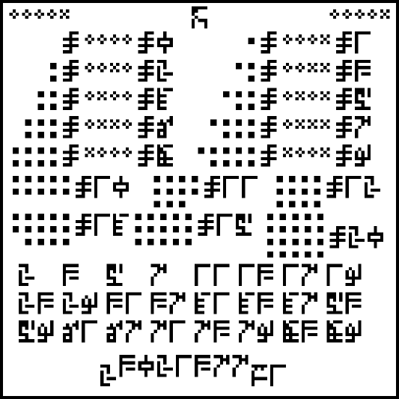
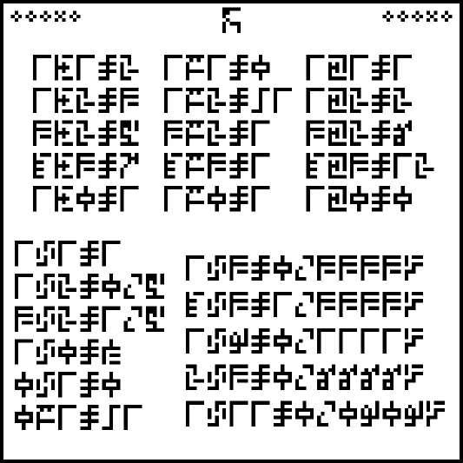
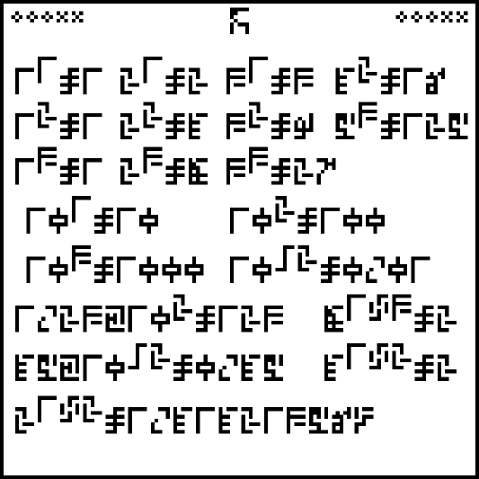
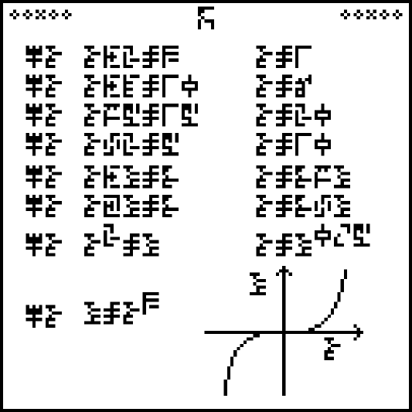
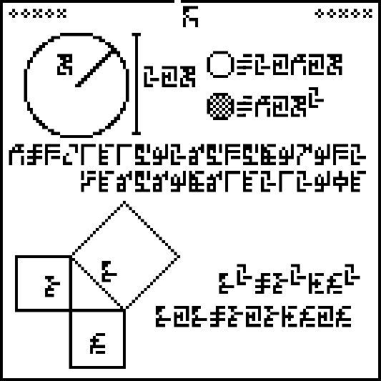
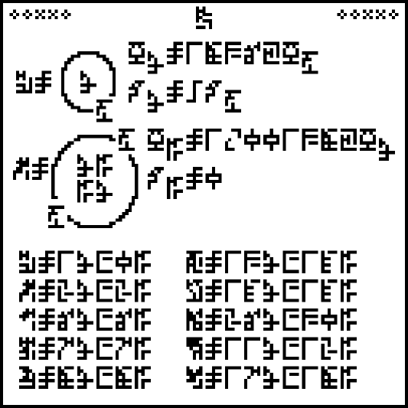
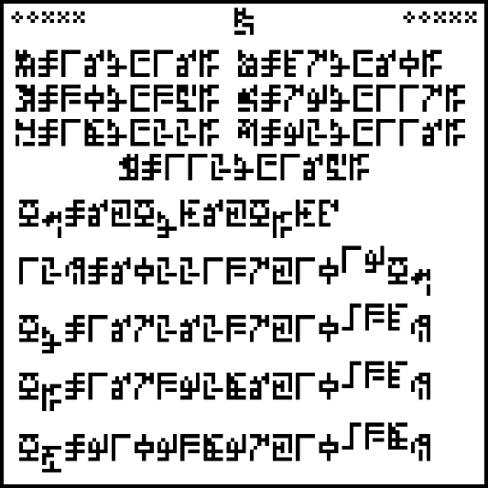
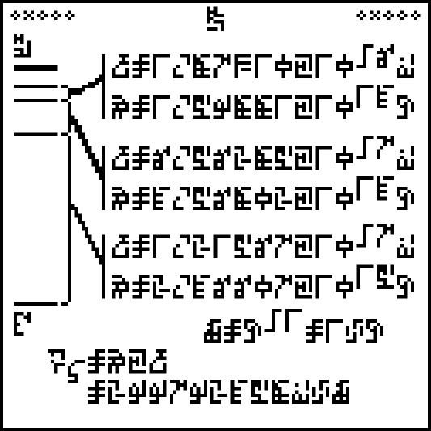
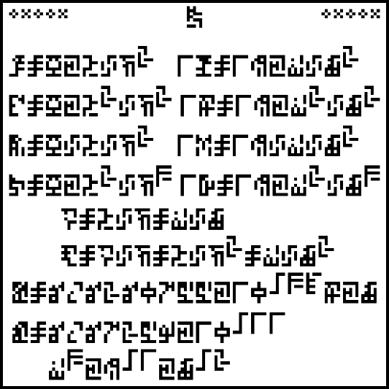
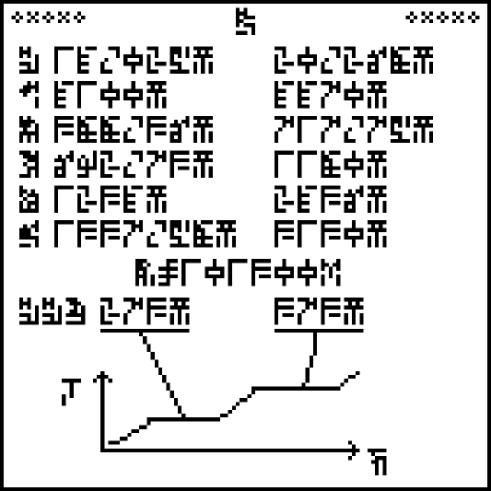
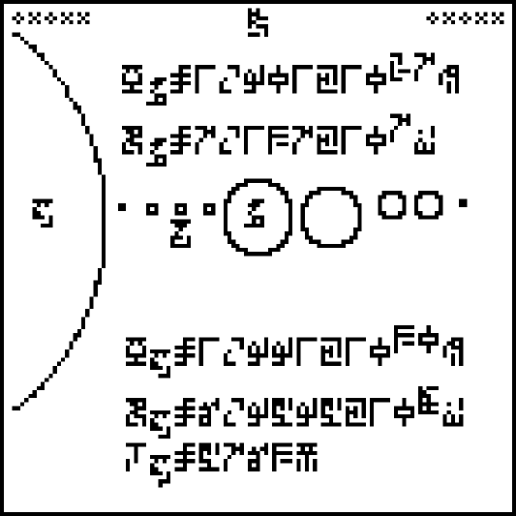
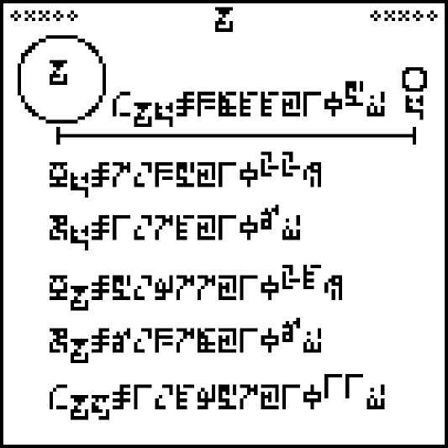
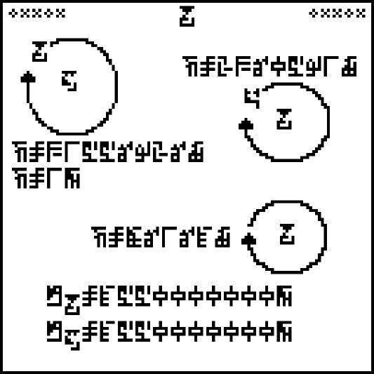
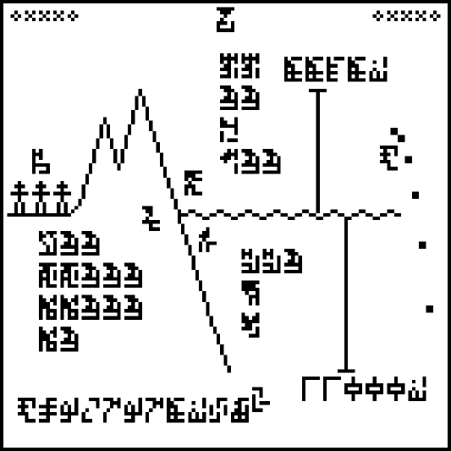

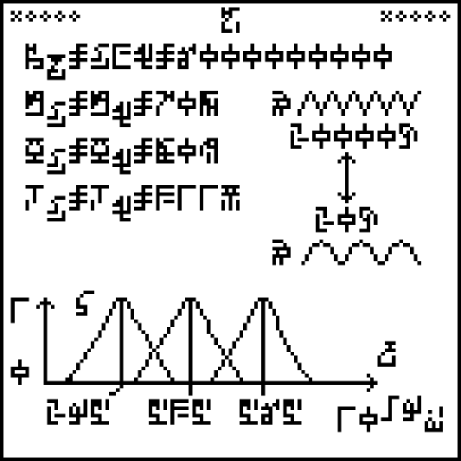
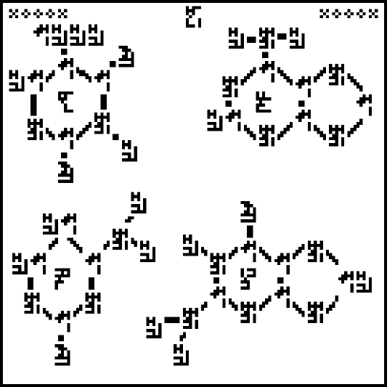
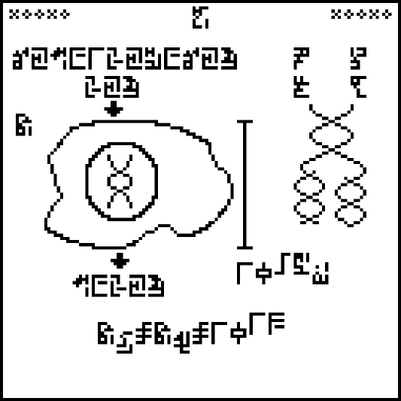
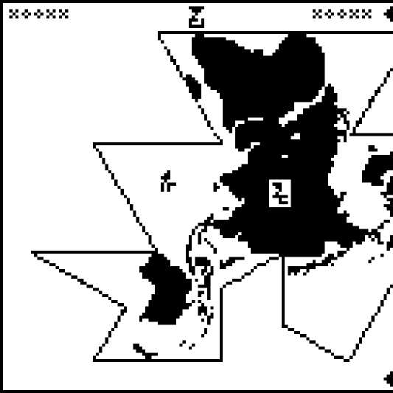
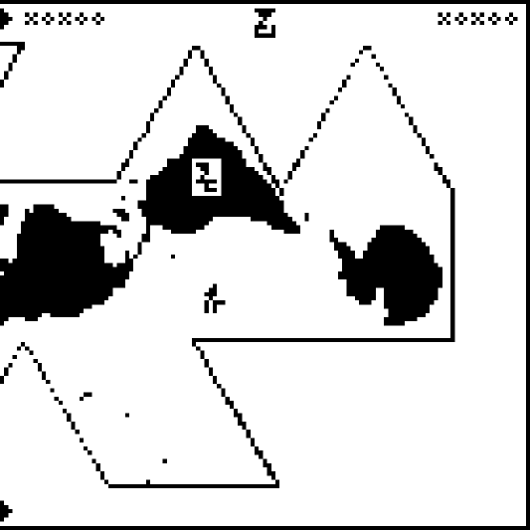
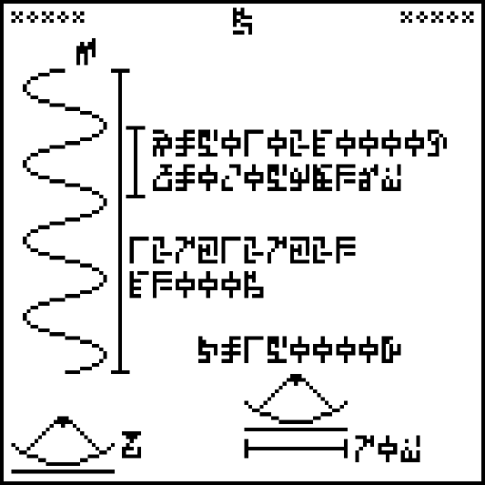
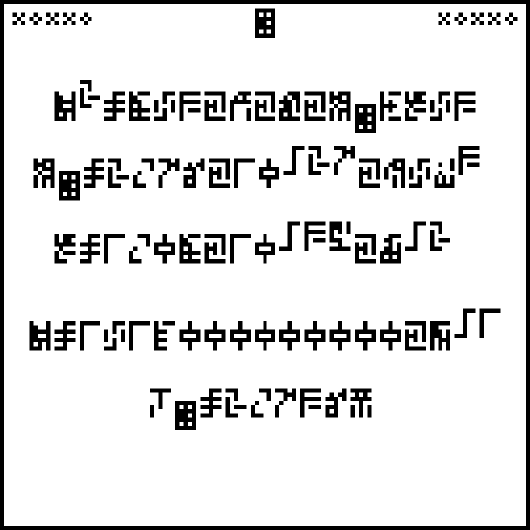
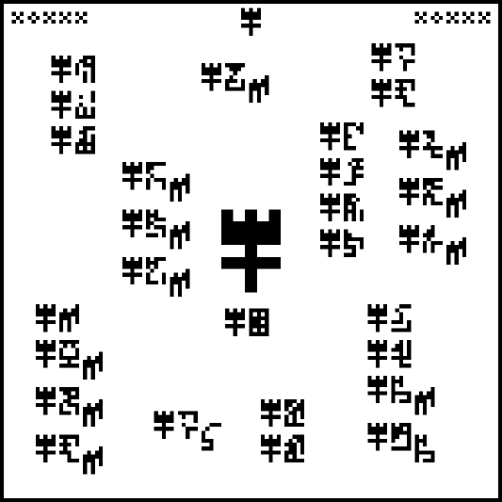

Problema:
Aiutate i nostri amici!
1- Decifrate il messaggio
2- Trovate l'errore.

